河南省信阳市息县公安局恶警档案——陈万一

基本信息
恶警照片 |  | 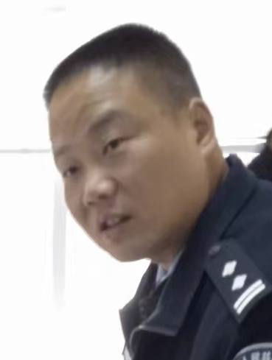
姓名 |  | 陈万一
绰号 |  | 陈总
性别 |  | 男
出生日期 |  | 1982年01月17日
身份证号 |  | 41152819820117163X
工作单位 |  | 中国河南省信阳市息县公安局治安大队
出生地 |  | 河南省息县
家庭住址 |  | 河南省息县城关镇西街广场路10号
联系电话 |  | 13033770015、17839771780
微信号 |  | Chen1303377
婚姻状况 |  | 已婚
配偶
照片 | 暂不公开
姓名 | 张冬梅
与被建档人关系 | 配偶
身份证号 | 152624197711290623
出生地 | 中国内蒙古自治区乌兰察布盟卓资县
户籍所在 | 河南省息县城关镇西街广场路10号
常驻地址 | 上海市长宁区周家桥街道武夷路727弄7号101室
持有产业《祥和小菜》地址 | 上海市长宁区定西路1300号3号楼205
联系电话 | 18916615385
微信号 | Zdmpn8888
继女
照片 | 暂不公开
姓名 | 彭仕月
与被建档人关系 | 继女
继女详细信息暂不公开。
恶警恶行
1、2014年6月底，河南省息县公安局以涉嫌“寻衅滋事罪”将息县维权人士邢望力的母亲邢家英、岳母何泽英、女儿邢梅非法抓捕；办案民警陈万一采取诱供、刑讯逼供等非法手段捏造虚假口供、证人证言、证据，致邢梅、何泽英、邢家英、信阳市浉河区维权人士郭海玲以寻衅滋事罪判囚3年6个月、郭母田贵荣被判囚2年6个月。
2、2018年2月底，河南省息县维权人士邢望力夫妇前往北京看病并寻求法律援助，息县公安局以涉嫌“寻衅滋事罪”将邢望力非法抓捕，办案民警陈万一对邢望力采取刑讯逼供、捏造虚假事实等非法手段，致邢望力判囚2年3个月。
3、2021年4月底，河南省信阳市息县维权人士邢望力夫妇前往河南省罗山县探望被非法软禁的人权律师江天勇，息县公安局以涉嫌“诽谤政府官员罪”将邢望力刑事拘留，办案民警陈万一对邢望力采取刑讯逼供、捏造虚假事实等非法手段，致邢望力判囚2年11个月。
4、2019年09月05日，息县公民王静实名举报息县公安局治安大队民警陈万一于2018年9月12日21点公款吃喝二斤七两大龙虾；2018年11月05日晚上19：54分在一微信群内传播群交色情视频及息县一高刘青主任巡视校超市时，告知不能卖奶茶；陈万一在一微信群内叫嚣“搞不好派人盯他，打牌立即给他搞起来。”、“有啥事立即搞他！”、“王静安排个混混弄他个狗儿”等涉黑涉恶言论。
5、2020年09月13日，王静的母亲邓贵芳实名举报息县公安局治安大队民警陈万一非法侵吞王静价值80余万元的房产一套。
6、2025年2月18日早上6时许，息县访民余俊在邢望力家门口被当地社会闲杂人等殴打倒地，邢望力随即录取视频取证、并向息县110报警；7时许邢望力被息县淮河街道办事处工作人员蒋诚、曹园社区工作人员官敏等人带至息县淮河派出所，随后息县公安局治安大队民警陈万一带队安排几名防爆警员将邢望力打上背烤带走，后以《息公（治）拘通字（2025）20号）刑事拘留证以涉嫌“寻衅滋事罪”将邢望力关押在息县看守所。
声明：为恶警“写碑立传”，为弱者伸张正义；此档案放弃著作权，欢迎收藏、转载、分享。该档案所引起的一切后果，著作人不承担任何法律责任。（2025年2月25日于邢望力再被涉嫌“寻衅滋事罪”刑拘一周）
欢迎与著作人取得联络，著作人：邢鉴 微信号：xingjian1996 邮箱：xingjian2018@gmail.com 电报号：@jian_xing 关注《2025 邢望力再被涉嫌“寻衅滋事罪”一案》及知晓更多涉案恶警档案，请跟随 邢鉴的X（推特）：@xingjian1996

